У воды без беды!

Дорогие родители, каждое лето время каникул, отпусков и вы все стараетесь выехать на отдых, поближе к **открытому водоему**, это может быть озеро, пруд, речка или море. Чтобы хорошо отдохнуть, при купании в естественных **водоемах** необходимо соблюдать следующие меры **безопасности**.

Необходимо соблюдать следующие правила!

*1. Не оставляйте детей без присмотра вблизи водоёмов – это опасно!*

*2. Никогда не купайтесь в незнакомых местах!*

*3. Не купайтесь в загрязнённых водоёмах!*

*4. Не купайтесь в водоёмах, в которых есть ямы и бьют ключи!*

*5. Не разрешайте детям и не устраивайте сами во время купания шумные игры на воде – это опасно!*

Меры безопасности при купании.

*1.Купаться лучше утром или вечером,*

*когда солнце греет, но еще нет опасности перегрева*

*2. Температура воды должна быть*

*не ниже 17-19 градусов, находиться в воде*

*рекомендуется не более 20 минут*

*3. Не следует входить или прыгать в воду после длительного пребывания на солнце, т.к. при охлаждении в воде наступает сокращение мышц, что привлечет остановку сердца*

*4. В ходе купания не заплывайте далеко.*

*5. В водоемах с водорослями надо плыть у поверхности воды.*

*6. Опасно плавать на надувных матрацах, игрушках или автомобильных шинах, т.к. ветром или течением их может отнести от берега, из них может выйти воздух, и человек, не умеющий плавать, может пострадать.*

*7. Не разрешайте нырять с мостов, причалов.*

*8. Нельзя подплывать к лодкам, катерами судам.*

*9. Следует помнить, что ограничительные знаки на воде указывают на конец акватории с проверенным дном. Пренебрежение этими правилами может привести к получению травмы или гибели.*

Для не умеющих или плохо умеющих держаться на воде, часто используют поддерживающие вспомогательные средства, такие как: надувные круги, нарукавники, жилеты и т. п.

*Для безопасности ребенка многие родители используют надувные круги с дном. Но будьте очень осторожны , часто бывает что дно рвется и ребенок может пойти ко дну.*

*На воде в качестве защиты используют нарукавники. Но часто родители допускают ошибку и одевают ребенку уже надутые нарукавники. Правильно надувать нарукавники нужно на руке ребенка.*

Самым **безопасным** поддерживающим средством на воде считается жилет. Он имеет не менее 4-х надувных подушек и хорошо держит ребенка на поверхности воды. Но надо заметить, что при плавании он не очень удобен, т. к. сковывает движения ребенка в воде.

Необходимо не забывать о солнечных лучах, которые могут принести вред вашему ребенку есть простые но очень важные правила.

1. Нельзя забывать о головном уборе.
2. Следите за временем пребывания на солнце.
3. Питьевой режим.
4. Солнце защитная косметика.

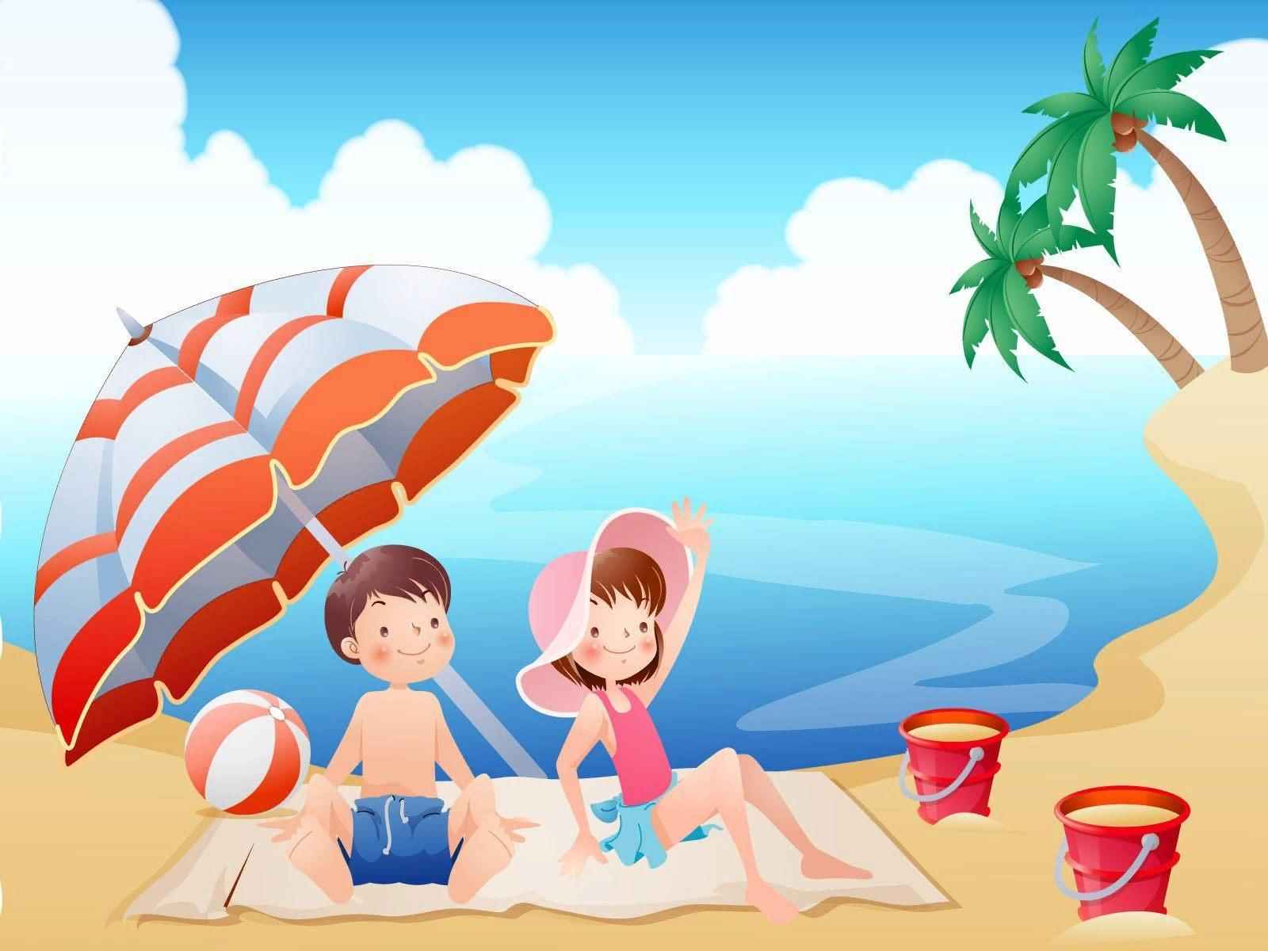

Придерживайтесь основных правил **безопасности**, будьте бдительны на воде.

Приятного Вам отдыха! МБДОУ ДС « Улыбка» г.Волгодонск. Воспитатель Ильченко Е.Н.